审核计划
受审核方 |  |  | 山东圣哲石油装备有限公司
受审核方地址 |  |  | 山东省东营市东营区邹城路29号
联系人 |  |  | 张经理 |  |  | 联系电话 |  | 0546-3282866 |  |  |  | 邮编
最高管理者 |  |  | 王红梅 |  |  | 传真 |  |  |  |  |  | 邮箱
合同编号. |  |  | 0157-2018-QEO-2020 |  |  | 审核领域 |  |  | ■QMS□50430■EMS■OHSMS
审核类型 |  |  | Q:监查2,E:监查2,O:监查2
审核目的 |  |  | □认证注册：__________  ■保持认证注册资格：__________  □恢复认证注册资格：__________  ■扩大认证范围 ：  □其它：__________。
审核范围 |  |  | Q：油层解堵增产增注方案技术服务;油井液面自动监测仪、原油储罐自动盘库装置、智能加药装置、电磁加热装置、撬装过滤装置、油泥处理装置、泥浆不落地处理装置、定量装车系统、井口数据采集及传输系统、油井群控变频装置、油井多参数测量装置、自动注水装置、井口撬、挂接阀组撬的生产（组装）；  E：油层解堵增产增注方案技术服务;油井液面自动监测仪、原油储罐自动盘库装置、智能加药装置、电磁加热装置、撬装过滤装置、油泥处理装置、泥浆不落地处理装置、定量装车系统、井口数据采集及传输系统、油井群控变频装置、油井多参数测量装置、自动注水装置、井口撬、挂接阀组撬的生产（组装）所涉及场所的相关环境管理活动；  O：油层解堵增产增注方案技术服务;油井液面自动监测仪、原油储罐自动盘库装置、智能加药装置、电磁加热装置、撬装过滤装置、油泥处理装置、泥浆不落地处理装置、定量装车系统、井口数据采集及传输系统、油井群控变频装置、油井多参数测量装置、自动注水装置、井口撬、挂接阀组撬的生产（组装）所涉及场所相关的职业健康安全管理活动所涉及的相关职业健康安全管理活动； |  |  |  |  |  |  |  |  |  | 专业  代码 |  | Q：18.05.02;18.05.07;19.05.01;34.06.00  E：18.05.02;18.05.07;19.05.01;34.06.00  O：18.05.02;18.05.07;19.05.01;34.06.00
审核准则 |  |  | ■ GB/T 19001:2016 idt ISO 9001:2015标准 不适用条款:  □ GB/T 50430-2017标准 不适用条款:  ■ GB/T 24001-2016 idt ISO 14001:2015标准  □ GB/T 28001-2011 idt OHSMS 18001:2007标准  ■ ISO45001：2018标准  ■ 受审核方管理体系文件 ■适用的法律法规 □认证合同
审核日期 |  |  | 现场审核于2020年12月10日 上午至2020年12月12日 下午，共 3.0 天。
审核语言 |  |  | ■普通话 □英语 □其他
审核组成员
姓名 |  | 性别 |  | 职务 | 注册级别 | 注册编号 |  |  |  |  | 专业代码 |  |  |  |  | 组内代号
姜海军（现场） |  | 男 |  | 组长 | Q:审核员  E:审核员  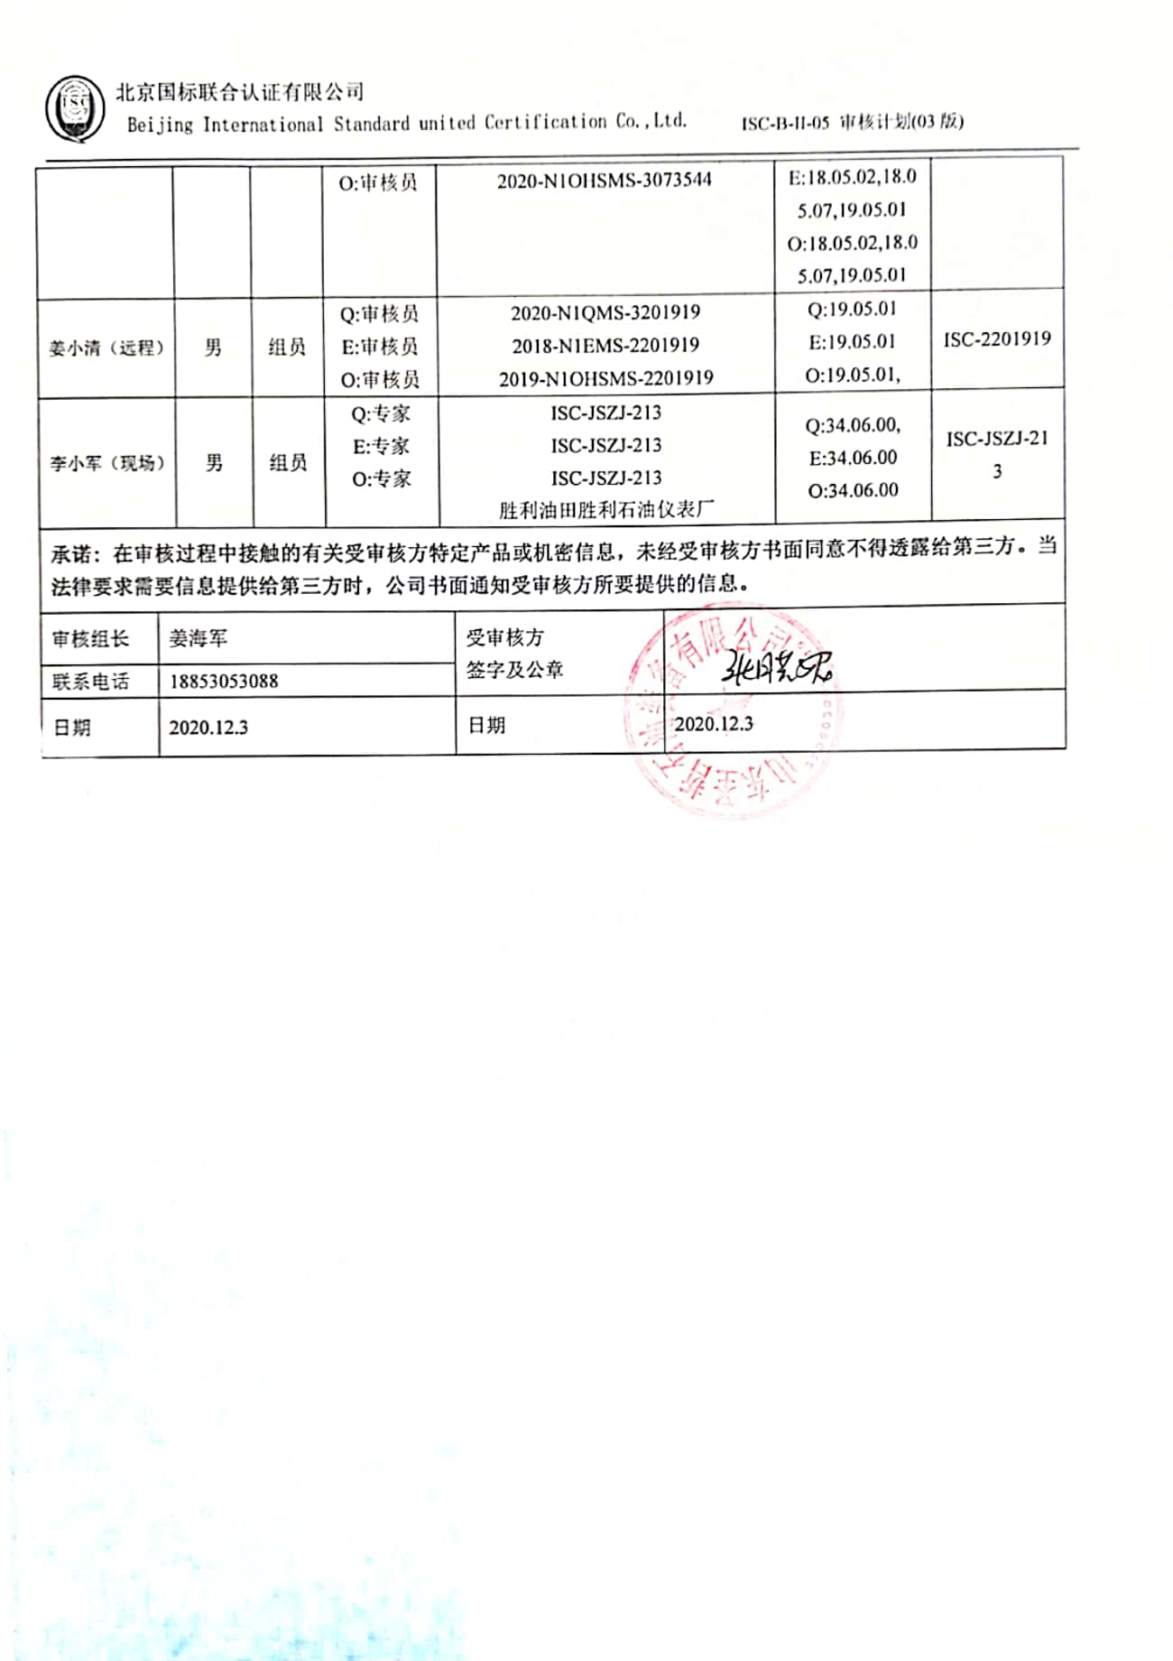  O:审核员 | 2019-N1QMS-3073544  2020-N1EMS-3073544  2020-N1OHSMS-3073544 |  |  |  |  | Q:18.05.02,18.05.07,19.05.01  E:18.05.02,18.05.07,19.05.01  O:18.05.02,18.05.07,19.05.01 |  |  |  |  | ISC-73544
姜小清（远程） |  | 男 |  | 组员 | Q:审核员  E:审核员  O:审核员 | 2020-N1QMS-3201919  2018-N1EMS-2201919  2019-N1OHSMS-2201919 |  |  |  |  | Q:19.05.01  E:19.05.01  O:19.05.01, |  |  |  |  | ISC-2201919
李小军（现场） |  | 男 |  | 组员 | Q:专家  E:专家  O:专家 | ISC-JSZJ-213  ISC-JSZJ-213  ISC-JSZJ-213  胜利油田胜利石油仪表厂 |  |  |  |  | Q:34.06.00,  E:34.06.00  O:34.06.00 |  |  |  |  | ISC-JSZJ-213
承诺: 在审核过程中接触的有关受审核方特定产品或机密信息，未经受审核方书面同意不得透露给第三方。当法律要求需要信息提供给第三方时，公司书面通知受审核方所要提供的信息。
审核组长 | 姜海军 |  |  |  |  |  | 受审核方  签字及公章
联系电话 | 18853053088
日期 | 2020.12.3 |  |  |  |  |  | 日期 |  |  | 2020.12.3

现场审核日程安排表
日期 | 时间 | 部门 | 过程、涉及条款 | 审核人员
2020.12.10 | 8:30～9:00 | 首次会议 |  | A BC
2020.12.10  （12:00-13:00午餐） | 9:00～12:00  13:00～17:30 | 管理层、安全事务代表 | QEO:4.1理解组织及其环境、4.2理解相关方的需求和期望、4.3 确定管理体系的范围、4.4质量/环境/职业健康安全管理体系及其过程、5.1领导作用和承诺、5.2质量/环境/职业健康安全方针、5.3组织的岗位、职责和权限、O5.4协商与参与、6.1应对风险和机遇的措施、6.2质量/环境/职业健康安全目标及其实现的策划、Q6.3变更的策划、7.1.1（EO7.1）资源总则、7.4沟通/信息交流、9.3管理评审、10.1改进、10.3持续改进，  标准/规范/法规的执行情况、上次审核不符合项的验证、认证证书、标志的使用情况、投诉或事故、监督抽查情况、体系变动， | B
2020.12.11  （12:00-13:00午餐） | 8:00～12:00  13:00～17:00 | 综合管理部（供销） | QMS:5.3组织的岗位、职责和权限、8.2产品和服务的要求（8.2.1顾客沟通、8.2.2与产品和服务有关要求的确认、8.2.3与产品有关要求评审、8.2.4与产品有关要求的更改）、9.1.2顾客满意、8.5.5交付后的活动，  E/OMS: 5.3组织的岗位、职责和权限、6.2环境与职业健康安全目标、6.1.2环境因素/危险源辨识与评价、8.1运行策划和控制、8.2应急准备和响应， | B
2020.12.10  （12:00-13:00午餐） | 9:00～12:00  13:00～17:30 | 生产质检部及现场 | QMS: 5.3组织的岗位、职责和权限、6.2质量目标、7.1.3基础设施、7.1.5监视和测量资源、8.1运行策划和控制、8.3产品和服务的设计和开发、8.5.1生产和服务提供的控制、8.5.2产品标识和可追朔性、8.5.4产品防护、8.5.6生产和服务提供的更改控制、8.6产品放行、8.7不合格的控制，  E/OMS: 5.3组织的岗位、职责和权限、6.2环境与职业健康安全目标、6.1.2环境因素/危险源辨识与评价、8.1运行策划和控制、8.2应急准备和响应， | A C
2020.12.11  （12:00-13:00午餐） | 8:00～12:00  13:00～17:00 | 继续生产质检部审核 |  | AC
2020.12.12  （12:00-13:00午餐） | 8:00～12:00  12:30～15:30 | 综合管理部（行政） | B审核：  QMS: 5.3组织的岗位、职责和权限、6.2质量目标、7.1.2人员、7.1.6组织知识、7.2能力、7.3意识、7.5.1形成文件的信息总则、7.5.2形成文件的信息的创建和更新、7.5.3形成文件的信息的控制、9.1.1监视、测量、分析和评价总则、9.1.3分析与评价、9.2 内部审核、10.2不合格和纠正措施，  E/OMS: 5.3组织的岗位、职责和权限、6.2.1环境/职业健康安全目标、6.2.2实现环境/职业健康安全目标措施的策划7.2能力、7.3意识、7.5.1形成文件的信息总则、7.5.2形成文件的信息的创建和更新、7.5.3形成文件的信息的控制、9.2 内部审核、10.2不符合/事件和纠正措施，  AC审核:  EOMS:6.1.2环境因素/危险源的辨识与评价、6.1.3合规义务、6.1.4措施的策划、8.1运行策划和控制、9.1监视、测量、分析和评价（9.1.1总则、9.1.2合规性评价）、8.2应急准备和响应, | AC  B
2020.12.12 | 15:30～16:00  16:00～16:30 | 补充及跟踪审核：必要部门、必要条款；审核组与受审核方领导层沟通；  末次会：综合评价QMS\EMS\OHSMS管理体系运行总体情况及改进要求，宣告审核发现及审核结论。 |  | A BC

注：在计划审核有关部门或活动时间，请其直接负责人员参与，如人员有变化 ，请预先通知审核组。 如合同人数与实际人数有明显差异，请告知本公司。本公司将按实际人数实施审核并追加审核费用。计划可变动的声明：由于不可抗力、交通、甲方原因等特殊情况，审核计划可调整，但应确保8小时/天的审核时间，必要时，审核组长在征得贵方同意后，可调整本计划；
注：每次监督审核必审条款：
- QMS：4.1、4.2、4.3、4.4、5.2、5.3、6.1、6.2、6.3、8.1、8.2、8.3、8.4、8.5、8.6、8.7、9.1、9.2、9.3、10.2、10.3
- EMS:4.1、4.2、4.3、4.4、5.2、5.3、6.1、6.2、8.1、8.2、9.1、9.2、9.3、10.2、10.3
- OHSMS：4.1、4.2、4.3、4.4、5.2、5.3、5.4、6.1、6.2、8.1、8.2、9.1、9.2、9.3、10.2、10.3
- 除以上必审条款外还需审核：标准/规范/法规的执行情况、上次审核不符合项的验证、认证证书、标志的使用情况、投诉或事故、监督抽查情况、体系变动。

